Правильные и неправильные дроби (п. 25)
Цели: научить определять правильные и неправильные дроби, сравнивать их с единицей.
Оборудование: сигнальные карточки у каждого ученика; плакат для устных упражнений и подведения итога урока.
Ход урока
I. Устные упражнения.
1. № 859 (а, б).
2. Сколько минут в часе? Какую часть часа составляет 1 мин; 7 мин; 15 мин.
3. Выполнить действия (плакат).
4. Назвать четыре дроби, которые меньше, чем 1/1000000.
II. Изучение нового материала.
1. Ученики читают текст п. 25; на доске появляются записи:
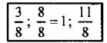
2. Учитель предлагает учащимся увидеть, в чем «особенность» дробей; подводит учащихся к мысли, что в первой дроби числитель меньше знаменателя, а во второй и третьей дроби числитель равен и больше знаменателя.
3. Дается определение правильной и неправильной дробей.
4. Сравнивают дроби с единицей.
III. Закрепление.
1. Работа с сигнальными карточками.
Если утверждение верно, ученики показывают карточку зеленого цвета, если неверно - красного цвета.
а) 2/7 - неправильная дробь;
б) 3/8 - правильная дробь;
в) 17/3 - правильная дробь;
г) 9/9 - неправильная дробь.
2. № 951, 950, 958.
3. Самостоятельно № 970, 972 (а).
IV. Итог урока.
1. Ответить на вопросы:
а) Какую дробь называют правильной, какую неправильной?
б) Может ли правильная дробь быть больше, чем 1?
в) Всегда ли неправильная дробь больше, чем 1?
2. «А ну-ка, сообрази!».
На рисунке изображены две группы линий. Чем отличаются линии одной группы от линий другой?

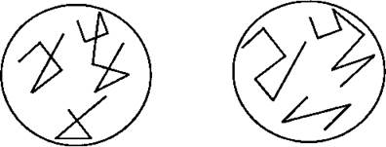

Ответ: линии первой группы самопересекающиеся, а линии второй группы - без точек самопересечения.
V. Домашнее задание: п. 25; № 974, 976, 797 (в, г), повторить п. 13, 14. В математический словарь: правильная дробь и неправильная дробь.

